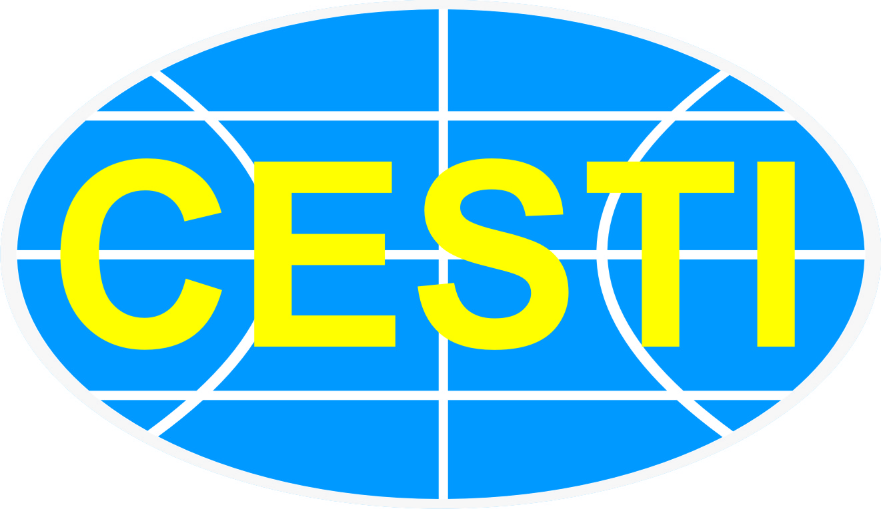  ISO 9001:2015 | TRUNG TÂM THÔNG TIN VÀ THỐNG KÊ KHOA HỌC VÀ CÔNG NGHỆ TP. HCM |  | CÔNG TY CỔ PHẦN F471

PHIẾU ĐĂNG KÝ
Tham dự hội thảo giới thiệu “Hệ thống xử lý rác thải di động”
Tên đơn vị:
Địa chỉ:
Điện thoại: Fax:
Giám đốc:
Email: Website:
Đăng ký tham dự hội thảo giới thiệu công nghệ và thiết bị, chủ đề “Hệ thống xử lý rác thải di động” tổ chức vào lúc 8h30 ngày 17 tháng 01 năm 2019 tại Sàn Giao dịch công nghệ TP. HCM – Techmart Daily, số 79 Trương Định, Phường Bến Thành, Quận 1, TP. HCM .
Danh sách tham dự:
Stt | Họ và tên | Chức vụ | ĐT Di động | Email

TP.HCM, ngày tháng 01 năm 2019
Vui lòng gửi Phiếu đăng ký về Ban tổ chức trước ngày 17/01/2019:
Trung tâm Thông tin và Thống kê Khoa học và Công nghệ
Phòng Thông tin Công nghệ
79 Trương Định, P. Bến Thành, Q.1, TP. HCM
ĐT: (028) 3822 1635 - Fax: (028) 3829 1957
DĐ: 081 666 0603 (gặp Thiên Thư) Email: thienthu@cesti.gov.vn
Đại diện đơn vị
(ký tên, đóng dấu)

Đăng ký trực tuyến:

www.techport.vn

